THỰC HÀNH TỔNG HỢP ACTIVITY DIAGRAM VÀ USE CASE DIAGRAM HỆ THỐNG RIKKEICARE

1. Mục tiêu bài tập
Kiến thức: Bao quát toàn bộ thành phần Activity Diagram (Initial/Final Node, Action, Decision, Fork/Join, Swimlane) và Use Case Diagram (Actor, Use Case, System Boundary, Association, Include, Extend, Generalization).
Kỹ năng: Đọc kịch bản nghiệp vụ, dựng đồng thời 2 loại biểu đồ cho cùng một hệ thống.
Năng lực vận dụng: Mô hình hóa trọn vẹn quy trình đặt lịch khám của RikkeiCare bằng cả Activity Diagram và Use Case Diagram.

2. Bối cảnh dự án
RikkeiCare xây dựng ứng dụng đặt lịch khám trực tuyến. Actor chính gồm Bệnh nhân và Lễ tân.

3. Vấn đề cần giải quyết
Tài liệu cũ không thể hiện luồng xử lý song song khi xác nhận lịch, không phân định trách nhiệm giữa Bệnh nhân và Lễ tân, và không làm rõ chức năng nào bắt buộc/tuỳ chọn.

4. Nhiệm vụ lớn
Dưới vai trò BA Lead, bạn hãy hoàn thiện trọn bộ 2 sản phẩm cho quy trình đặt lịch khám: (A) Activity Diagram, (B) Use Case Diagram.

5. Các thao tác thực hiện
PHẦN A — Activity Diagram (đủ 5 thành phần)
Bước 1: Đọc kịch bản: "Bệnh nhân đặt lịch khám. Lễ tân kiểm tra khung giờ: nếu Còn trống thì Lễ tân vừa xác nhận lịch vừa gửi SMS nhắc lịch cho Bệnh nhân cùng lúc rồi kết thúc; nếu Hết chỗ thì Lễ tân báo chọn khung giờ khác và kết thúc."

Bước 2: Hoàn thiện bảng phân rã Node — Swimlane.
Loại Node | Tên Node / Tác vụ | Swimlane phụ trách
Initial Node | Bắt đầu | —
Action | Đặt lịch khám | Bệnh nhân
Decision | Kiểm tra khung giờ (Còn trống / Hết chỗ) | Lễ tân
Fork | Tách 2 nhánh song song: Xác nhận lịch khám và Gửi SMS nhắc lịch | Lễ tân
Action | Xác nhận lịch khám | Lễ tân
Action | Gửi SMS nhắc lịch | Lễ tân
Join | Gộp 2 nhánh song song | Lễ tân
Final Node | Kết thúc | —

Bước 3: Vẽ Activity Diagram có 2 Swimlane (Bệnh nhân, Lễ tân), thể hiện đủ Decision và cặp Fork/Join theo bảng trên.
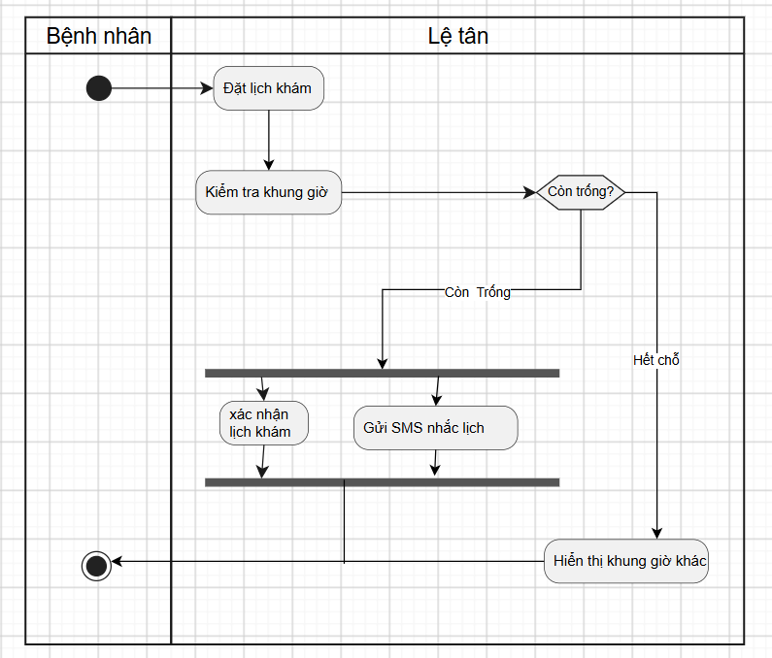
PHẦN B — Use Case Diagram (đủ Actor/UC/Boundary/Association + Include + Extend + Generalization)
Bước 4: Đọc bổ sung: "Bệnh nhân phải Đăng nhập trước khi Đặt lịch khám (bắt buộc). Bệnh nhân có thể tuỳ chọn Chọn bác sĩ chỉ định khi đặt lịch (không bắt buộc). Đặt lịch khám có 2 hình thức: Đặt lịch khám thường và Đặt lịch khám ưu tiên (phụ phí) — cả hai đều là một dạng của Đặt lịch khám."
Bước 5: Hoàn thiện bảng quan hệ.
Use Case A | Use Case B | Quan hệ | Giải thích logic
Đặt lịch khám | Đăng nhập | [include] | Phải đăng nhập trước khi đặt lịch khám (Bắt buộc)
Đặt lịch khám | Chọn bác sĩ chỉ định | [extend] | [Sinh viên điền giải thích]
Đặt lịch khám | Đặt lịch khám thường | [generalization] | Là một dạng chuyên biệt của Đặt lịch khám (Kế thừa)
Đặt lịch khám | [Sinh viên điền] | [generalization] | [Sinh viên điền giải thích]

Bước 6: Vẽ Use Case Diagram có 1 System Boundary "Hệ thống RikkeiCare", Actor "Bệnh nhân", đủ các Use Case ở bảng trên, và đủ 3 loại mũi tên quan hệ: [include], [extend], [generalization] đúng chiều theo chuẩn UML.
